История МБДОУ Булыкский детский сад «Петушок»
История Булыкского детского сада начинается с 26 февраля 1976 года. У истоков открытия детского сада стояла заведующая Колесникова Нина Ивановна. Она по крупицам укрепляла материальную базу, выходила на многие организации, которые оказывали посильную помощь. И в 1976 году детский сад приветливо распахнул свои двери для своих первых малышей. Он разместился на базе двух квартирного дома, с 12 часовым режимом. Группа была одна, разновозрастная от 1 до 7 лет и детей ежедневно было более 30. Посещали детский сад дети животноводов и механизаторов. Воспитателем работала Корнева Валентина Евдокимовна, нянечкой- Шалаева Анна Кирилловна, поваром – Голосеева Наталья Михайловна.
Нина Ивановна проработала заведующей до июня 1977 года, затем была воспитателем и в 1978 году уехала вместе с семьей за приделы Бурятии.
В 1977 году детский сад приняла Жаркая Анна Иннокентьевна учительница начальных классов Баянской школы.
С 1981 года заведующей детским садом работала Аксенова Татьяна Николаевна.
В начале 80-х годов встала необходимость открыть вторую группу и в 1982 году сад переезжает в другое здание, здание Нарынской школы. Две группы было рассчитано на 50 детей, но ежедневно посещало 70 и более детей. Воспитателями в то время работали Жаркая Анна Иннокентьевна, Жданюк Елена Петровна, Югова Людмила Гавриловна, Зарипова Надежда Николаевна,Полютова Галина Степановна;помощники воспитателя: Брыкова Таисья Дмитриевна, Печенкина Наталья Ивановна, Югова Дарья Иннокентьевна; повар-Голосеева Наталья Михайловна; завхоз – Югова Анна Александровна; прачка – Зарипова Ольга Матвеевна.
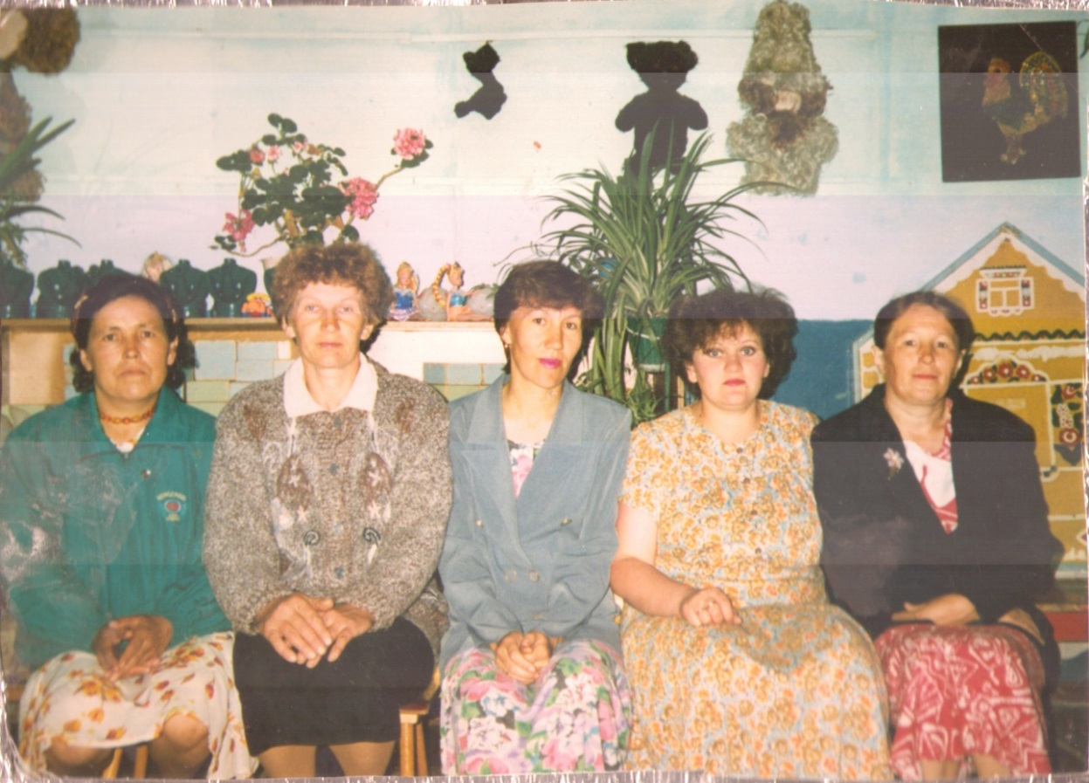
1997г Корнева Л.К., Зарипова Н.Н., Зайцева М.Е., Поломошнова А. А., Югова Д.И.
В феврале 1987 года открыли ясельную группу. Детей дошкольного возраста в эти годы было много и в садик принимали по путевкам. В то время заведующей молочно- товарной фермой работала Югова Анна Георгиевна и детский сад работал с 8 часов утра и до 10 часов вечера. Большую помощь детскому саду оказывала сама Анна Георгиевна и управляющий отделением с. Булык Корнев Владимир Иванович. В помещении детского сада было просторно и уютно. У каждой группы была своя отдельная спальня. В саду было тепло, потому, что отапливались от своей кочегарки, которая работала на дизтопливе. Кочегаром работала Югова Мария Макаровна.
Дипломированных специалистов не было, и воспитатели часто менялись. И только в 1991 году пришли работать в детский сад выпускницы педагогического училища Якимова Марина Евгеньевна, Андреева Татьяна Николаевна и Колесникова Анна Александровна. С появлением специалистов меняется и жизнь в детском саду.Те знания, которые девушки получили в стенах училища стали применять в своей работе: занятия с использованием ТСО, праздники, развлечения, работа с родителями и т.д.
С 1993 года началось интенсивное сокращение сети дошкольных учреждений, это коснулось и нашего сада. В октябре 1993 года сократилась одна группа, а в феврале 1995 года –вторая группа. И в результате этого сокращения сократились и рабочие места. Так как помещение детского сада было большое, детей ходило мало, возросла родительская плата, поднялись цены на горючее и мы были вынуждены переехать в маленькое здание, бывшая Булыкская начальная школа, с печным отоплением. В эти годы в районе, в республике повсеместно закрывались детские сады, здание передавались в другие руки. Обстановка была сложной. Благодаря энтузиазму нашего коллектива, родителей, нам удалось сохранить детский сад. Большую помощь в эти годы нам оказывал колхоз во главе с Игошевым Николаем Александровичем обеспечивали нас дровами и продуктами питания, а в 2001 году председателем колхоза «Булыкский» стала Бальчугова Наталья Глебовна так же оказывала посильную помощь.
Все эти годы заведующей работала Аксенова Татьяна Николаевна, воспитателем- Зайцева Марина Евгеньевна, помощником воспитателя Югова Дарья Иннокентьевна, поваром Корнева Любовь Константиновна, сторожами Зарипова Надежда Николаевна и Югова Анна Александровна.
В 2000-х годах обстановка в дошкольном образовании начала улучшаться. Стали выделять деньги из бюджета на дрова, питание и по не многу стали оснащать материально-техническую базу.
В 2005 году заведующей детским садом стала Зайцева(Якимова) Марина Евгеньевна, воспитателем Усова ( Казакова) Наталья Александровна. В саду была одна разновозрастная группа от 2 до 7 лет.
В 2010 г, было построено новое здание детского сада, инициатором его строительства была Бальчугова Наталья Глебовна, и состоялось торжественное открытие, приурочено к юбилею, 75-летию Джидинского района.
В новом здании открылась вторая группа. На сегодня это современное здание отвечающее всем требованиям. А уют и комфорт там создают воспитатели: Клепикова Виктория Алексеевна, Усова Наталья Александровна, младшие воспитатели: Корнева Елена Петровна и Шадрина Людмила Карымовна, повар – Корнева Любовь Константиновна, помощник повара – Гонтова ГалинаАнатольевна, завхоз – Зайцев Игорь Владимирович, сторожа –Зарипова Надежда Николаевна и Корнев Евгений Владимирович,подсобный работник -Усов Сергей Владимирович.
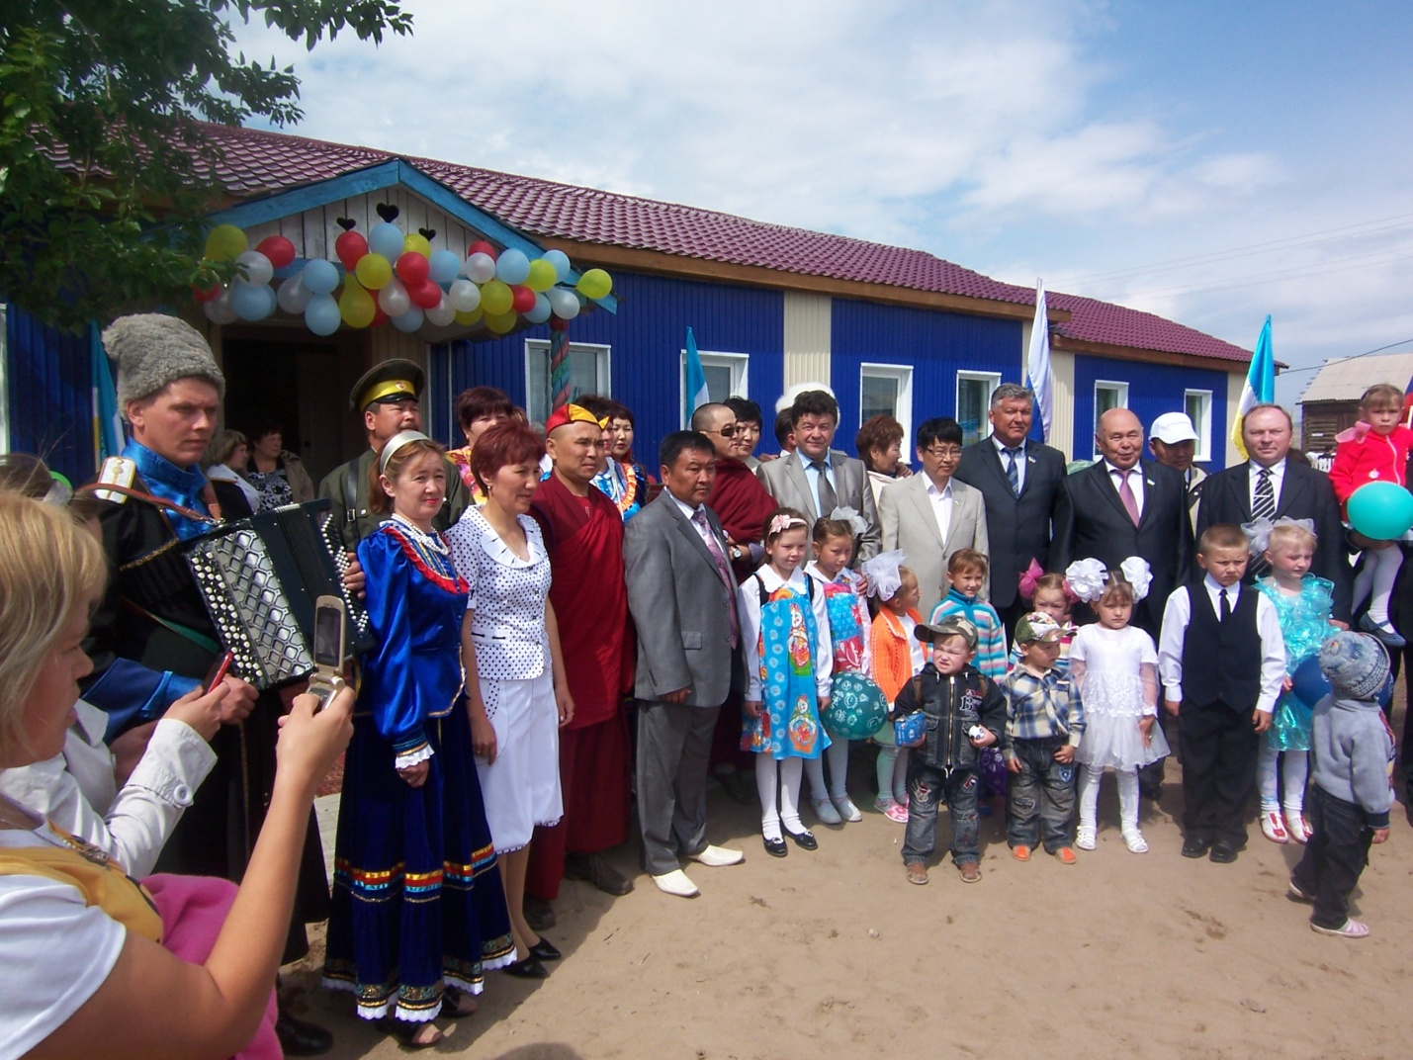Открытие детского сада 11 июня 2010 г.

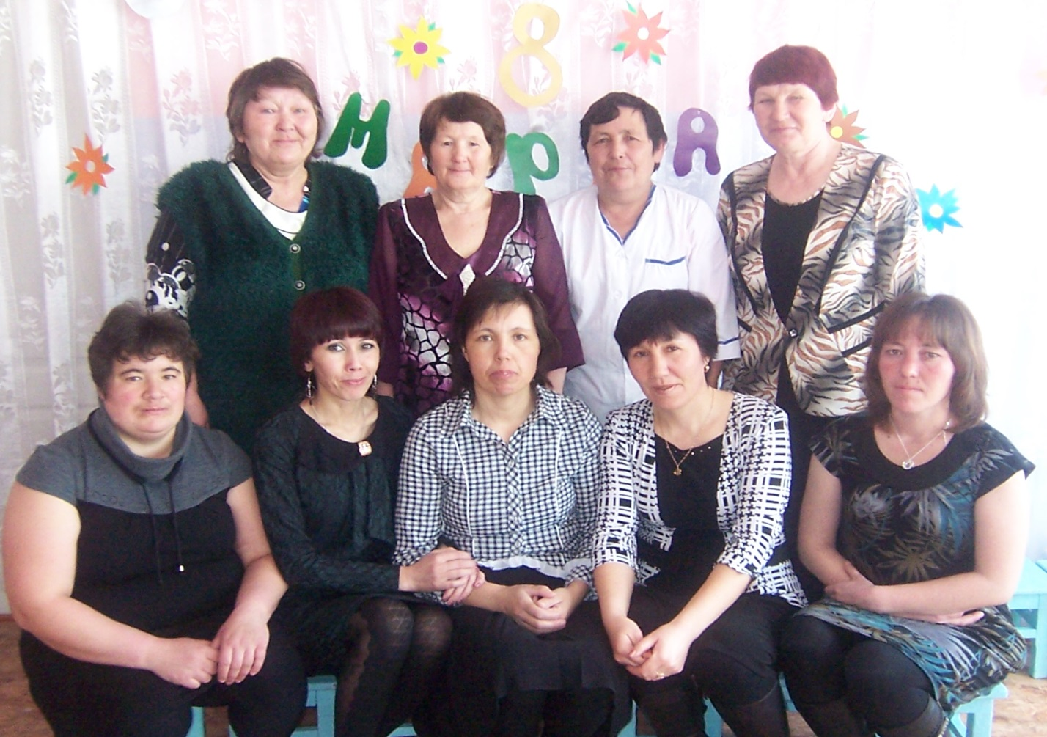
Коллектив детского сада 8 марта 2013 г.
Слева на право: Корнева Е.П., Усова Н.А., Клепикова В.А., Зайцева М.Е., Корнева О.Н.,
Югова А.А., Югова Д.И., Корнева Л.К., Зарипова Н.Н.

Результаты участие в конкурсах за последние 5 лет
2011 г. «Зеленый огонек» районный конкурс - 1 место;
2011 г. «Музыкальный колокольчик»районный конкурс - 1 место;
2011 г. Сертификат участника республиканского конкурса «Добро во имя будущего» грант на 10 000 рублей
2012 г.. «Музыкальный колокольчик»районный конкурс - 1 место, 3 место:
2013 г.«Музыкальный колокольчик»районный конкурс - 3 место;
2013г. республиканский конкурс «Лучшее территориальное общественное самоуправление»
грант на 40 000 рублей.
2014 г.«Музыкальный колокольчик»районный конкурс - 3 место;
2015 г.«Музыкальный колокольчик»районный конкурс - 3 место;

ФАЙЛ ВОСПОМИНАНИЯ
Из воспоминаний Зариповой Надежды Николаевной:
« Я начала работать в детском саду в мае 1982 года, подменной няней – воспитателем .
Детсад работал с 9 утра до 9 вечера, 6 дней в неделю. В детский сад ходили дети доярок, чабанов, животноводов, возрасте от полутора до семи лет, в группе было почти 40 детей.
Дойка оканчивалась поздно и детей, собирали почти в 10 часов вечера.
В ноябре 1982 года открылась вторая группа и я стала работать по своей специальности – медсестрой и еще воспитателем ясельной группе . В 1987 году открылась третья группа и я перешла на полную ставку медсестры. Каждый месяц к нам приезжала СЭС, и я до сих пор с уважением и теплотой вспоминаю врача- эпидемиолога Малакшинову Татьяну Яковлевну, очень вежливая и обходительная.
Я всегда с радостью встречала ее, так как сад был построен не по проекту. Детей было много, группы были не изолированы, дети умывались в одной комнате, ходили по общему коридору и могло быть очень много инфекционных заболеваний Татьяна Яковлевна советовала мне выписывала предписания, и я всегда старалась всегда выполнить.
Так же я запомнила зав.РайОНО Табинаева Эрдэм Петровича. Он приезжал , осматривал помещения беседовал с коллективом не повышая голоса, делал замечания, давал советы.
Коллектив был молодой, в основном работали женщины до 30 лет.
В настоящее время после ухода на пенсию я продолжаю, работа сторожем, так как мне не хочется расставаться с коллективом. Коллектив у нас дружный его возглавляет Зайцева Марина Евгеньевна, воспитатели Усова Наталья Александровна, «которая воспитывалась в нашем детском саду» Клепиков Виктория Алексеевна.

